14.05.2023.

**Elektronikas un Robotikas diena 2023 – veids kā bērnos radīt interesi par dabaszinātnēm**

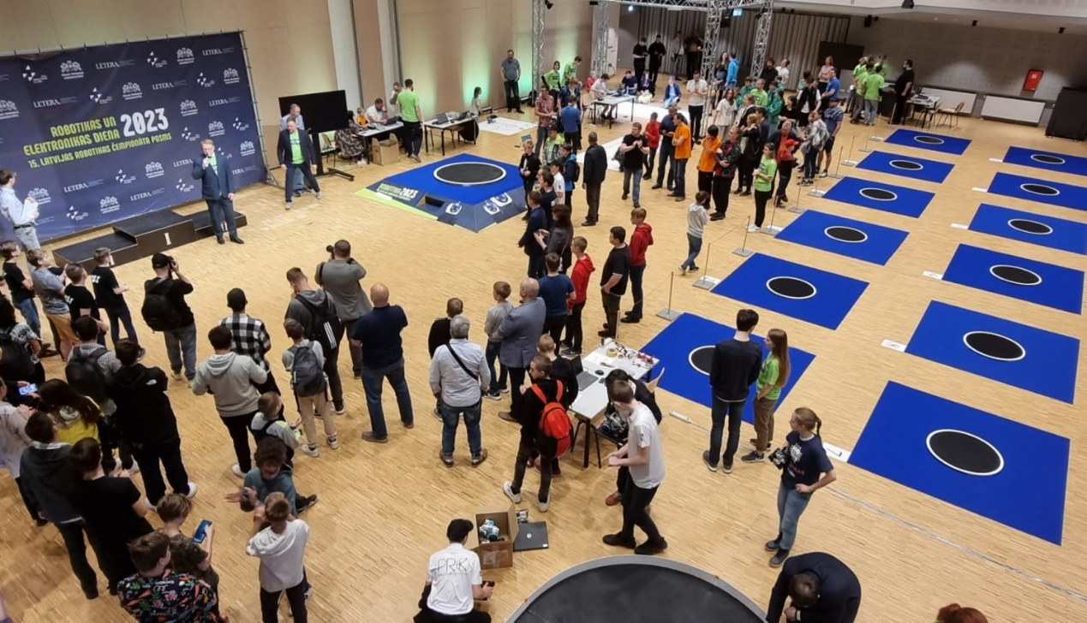

Sestdien, 2023. gada 13. maijā, RTU Datorzinātnes un informācijas tehnoloģijas fakultātē norisinājās “Elektronikas diena 2023” un 15. Latvijas Robotikas čempionāts. Pasākumā piedalījās 300 dalībnieki - skolēni no Latvijas skolām, studenti no Latvijas, Lietuvas un Norvēģijas, un skolotāji no visas Latvijas.

“Elektronikas diena 2023” ietvaros norisinājās 15. Latvijas Robotikas čempionāts, kas vienlaikus bija arī Latvijas Robotikas čempionāta noslēguma posms, 14 disciplīnās, kurās kopā piedalījās 231 robots no Latvijas, Lietuvas un Norvēģijas. Visvairāk roboti piedalījās LEGO Sumo un Folkrace disciplīnās. Savukārt, līnijsekošanā mūsu meistariem sīvu konkurenci izrādīja Lietuvas robotikas entuziasti. Par pārsteigumu līnijsekošanas disciplīnas dalībniekiem bija parūpējusies [SIA Kompānija NA](https://na.lv/), kas piedāvāja iespēju pārbaudīt robotu spējas īpaši izaicinošos gaismas apstākļos. 2022/2023.gada Latvijas Robotikas čempionāta 6 posmu kopvērtējumā vislabāk veicās Preiļu Robotikas kluba pārstāvjiem, kuri izcīnīja čempionu titulu 5 disciplīnās.

Konkursa ‘‘Jaunais Elektroniķis 2023’’ laureāti vecuma grupā līdz 14 gadu vecumam:

* 1.vieta – Henriks Švābs un Dāvids Paičs, Rīgas skolēnu pils, skolotājs Jānis Ozols-Ozoliņš
* 2.vieta – Roberts Luksts un Aivars Baltais, Jēkabpils novada BJC, skolotājs Maksims Spaskovs
* 3.vieta – Emils Salmiņš un Valters Dombrovskis, Jēkabpils novada BJC, skolotājs Maksims Spaskovs

Konkursa ‘‘Jaunais Elektroniķis 2023″ laureāti vecuma grupā no 15 gadu vecumam:

* 1.vieta – Andris Bērzājs un Matīss Matvejevs, Rīgas skolēnu pils, skolotājs Jānis Ozols-Ozoliņš
* 2.vieta – Kirils Koļesņikovs un Nikita Travins, RTU Inženierzinātņu vidusskola, skolotāja Inguna Granta
* 3.vieta – Emīls Zemlīts un Arvis Zemgrīds, “Jaunieši Nākotnei” Vaiņode, skolotāja Iveta Mame

Paralēli norisinājās profesionālās kompetences pilnveides seminārs skolotājiem. Seminārā elektronikas un robotikas tehniskās jaunrades pulciņu un vispārizglītojošo skolu skolotāji, kas darbojas ar skolēniem elektronikas un robotikas jomā, varēja uzzināt vairāk par elektronikas nozari Latvijā. Lai savstarpēji dalītos pieredzē, norisinājās diskusija par tehniskās jaunrades pulciņu lomu izglītības sistēmā un daudzveidīgiem aktivitāšu organizēšanas piemēriem elektronikas un robotikas popularizēšanai bērnu un jauniešu vidū. Norisinājās arī elektronikas darbnīca skolotājiem par lietu internetu.

Pasākumu varēja apmeklēt arī līdzjutēji un jebkurš cits interesents. Apmeklētāji varēja sekot līdzi aizraujošām robotu cīņām, kā arī piedalīties interesantās elektronikas darbnīcās un iepazīties ar Latvijas elektronikas un elektrotehnikas nozares vadošajiem uzņēmumiem.

Pasākums tika organizēts ar mērķi popularizēt bērnu un jauniešu vidū elektronikas nozari un vairot skolēnu interesi par inženierzinātnēm, pilnveidojot bērnu un jauniešu tehniskās zināšanas un prasmes. Pasākums sniedza iespēju bērniem un jauniešiem pārbaudīt savas prasmes elektronikas un robotikas jomā, veicinot bērnu un jauniešu tehniskās jaunrades pulciņu un vispārizglītojošo skolu skolotāju profesionālo pilnveidi.

Ar 2022/2023.gada Latvijas Robotikas čempionāta kopvērtējuma rezultātiem varat iepazīties [ŠEIT](https://robotuskola.lv/lrc-kopvertejums-2022-2023/).

Visas pasākuma fotogrāfijas ir pieejamas [šeit](https://failiem.lv/u/bepcfdbvz) (autors: LETERA) un [šeit](https://www.flickr.com/photos/rtu-lv/albums) (autors: Rīgas Tehniskā universitāte).

“Elektronikas dienu 2023” organizēja Latvijas elektrotehnikas un elektronikas rūpniecības asociācija (LETERA) sadarbībā ar Rīgas Tehniskās universitātes (RTU) Datorzinātnes un informācijas tehnoloģijas fakultāti, RTU Studentu parlamentu, RTU Robotikas klubu un Valsts izglītības satura centru, ESF projekta “Nacionāla un starptautiska mēroga pasākumu īstenošana izglītojamo talantu attīstībai” ietvaros, projekta numurs 8.3.2.1/16/I/002.

